Чем занять ребенка
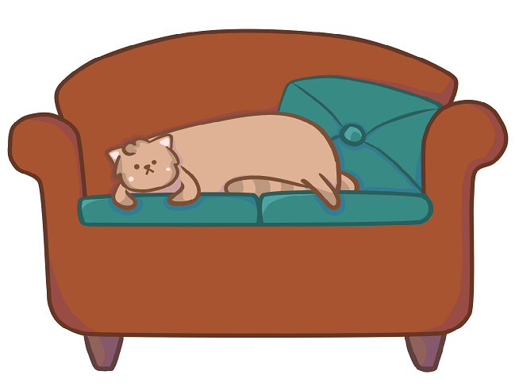
45 способов чем занять ребенка дома без мультфильмов и гаджетов пока родители работают или отдыхают.
Быть родителем – значит посвящать детям все свое свободное время, но иногда так хочется немного отдохнуть или необходимо заняться домашними делами. А как быть, если нужно совместить с воспитанием детей работу на дому? Конечно, можно включить ребенку мультфильм или дать поиграть телефоном, но ведь это может негативно отразиться на его развитии.
Находчивые родители поделились своими рецептами, как занять ребенка, если нужна минутка тишины и спокойствия. Эти способы помогут малышу стать самостоятельней, научиться играть самому и развиваться.
1. Рисование. Дать ребенку альбом, краски, фломастеры, карандаши – и он занят пока все вокруг не изрисует. Главное, периодически поглядывать, чтобы тоддлер не сгрыз карандаш или не попортил ремонт. Вместо альбома можно использовать рулон старых обоев или ватман.
2. Раскраска. Заготовки для раскрашивания легко найти в интернете и распечатать, ну или купить в магазине.
3. Дополнить или закончить рисунок. Заготовки также нетрудно распечатать или даже нарисовать самим. Ребенок будет пытаться закончить недорисованный рисунок, где не хватает деталей или целой части, главное, чтобы картинка была ему интересна.
4. Лепка. Пластилин, соленое тесто или тесто для лепки – все подойдет. В дело могут идти и разные подручные мелочи, такие как пуговицы, семена, стрежень ручки или трубочка от сока.
5. Магниты. Фигурки животных, цифры, буквы – они такие яркие и красивые, а еще они притягиваются и помогают малышу узнавать столько нового. Младшие дети могут выстраивать из них кружочки, а старшие – составлять слова или играть в зоопарк, ферму.
6. Буквы и цифры из цветного картона увлекут на некоторое время неугомонного карапуза. Можно пририсовать им глаза, носы и рты.
7. Вырезать картинки из журналов. Достаточно показать ребенку, как пользоваться безопасными ножницами и ребенка уже не оторвать от красивых картинок в старых журналах.
8. Коллаж из вырезанных картинок, сухих листьев и цветов – отличный способ развивать творческие способности и мелкую моторику. Для этого понадобится клей или домашний клейстер.
9. Цветная бумага и дырокол. Красивые цветные кружочки можно наклеивать на бумагу, составлять узоры, главное, не забыть потом хорошенько пропылесосить.
10. Двусторонний скотч поможет создавать композиции, прикрепляя камушки, ракушки, трубочки и палочки, цветочки.
11. Пазлы. Если ребенок еще не знаком с таким развлечением, то можно разрезать открытку или картинку на несколько частей – пусть собирает.
12. Наклейки. Тоддлер точно оценит такое развлечение. Со временем он научится аккуратно наклеивать картинки на бумагу, а пока ему будет просто интересно это делать.
13. Сделать книжку или открытку и оставить ребенка ее украшать. Надписи, рисунки, картинки, даже высушенные растения подойдут для декора.
14. Игра с прищепками. Можно взять ведерко и крепить прищепки к его краям, вырезать из картона ежика или солнце и украсить их.
15. Сделать коробочку с различными предметами. Занятие подойдет для детей от 3 лет. В коробочку можно сложить различные предметы, интересные ребенку, например: шишки, камушки, ракушки, пуговицы, скрепки, монетки, шнурки, бусы, часы, кулоны.
16. Игрушки-шнуровки или ботиночки со шнурками.
17. Одевание кукол. Предложить ребенку одеть любимую куклу в одежду с пуговицами.
18. Бусы или ожерелья. Можно дать ребенку ленты и красивые бусины, пуговицы или макароны, чтобы он делал маме ожерелье.
19. Комочки из ваты и резиновая груша. Скатать вату в небольшие комочки и показать ребенку, как забавно они разлетаются, если пустить на них воздух из груши, ну или просто подуть на них.
20. Ракетка и шарик для тенниса. Подвесить шарик в дверной проем и дать ребенку ракетку, чтобы он учился отбивать.
21. Боулинг. Построить малышу пирамидку из кубиков или выставить кегли, кукол (да что угодно!) и показать, как сбивать предметы мячиком. Ребенок будет выстраивать предметы и снова их разбрасывать.
22. Старая сумка или косметичка. Дети любят копаться в маминой сумке. Им нравится открывать замочки, заглядывать в кармашки. Можно сложить туда разные предметы, чтобы еще больше подогреть интерес к игре. Аналогично можно развлечь ребенка, показав ему старый чемодан.
23. Ненужная клавиатура или компьютерная мышь.
24. Калькулятор. Если дома завалялся старый большой калькулятор, то он тоже может стать интересной игрушкой, особенно если он еще в рабочем состоянии.
25. Съемный замок с ключом. С помощью него можно научить ребенка открывать и закрывать замки.
26. Крупы и воронка. Дети любят играть крупой и это часто используют на развивающих занятиях. Если дать тоддлеру большую посуду, крупу и воронку, то можно надолго его занять. Главное, чтобы у родителей была возможность все убрать.
27. Манка и сито. Просеивать манку и находить в ней «сокровища» вроде макарон или фасоли может оказаться очень занимательным. Если взять темный поддон или тарелку, то можно даже рисовать пальчиками.
28. Кухонная утварь. Дети разных возрастов любят играть посудой. Здесь подойдут дуршлаг, кастрюли, крышки, сковородки, контейнеры для еды, пластиковые стаканчики и другие предметы.
29. Пряжа или нити для вязания. Толстые цветные нити интересно наматывать на катушки или зверушек из картона. Если позаботиться заранее о формочках в виде животных или насекомых и показать ребенку как их можно украсить, то получатся оригинальные поделки.
30. Сделать с ребенком островки из книжек или подставок для горячего – пусть он ходит вокруг, бегает, размещает на них игрушечных зверушек или кукол. Аналогично можно сделать ручейки и дорожки из ленточек или малярного скотча.
31. Лабиринты. Натянуть веревки или бельевые резинки между мебелью. Лабиринт также можно сделать из клейкой ленты или малярного скотча просто наклеив полосы на пол.
32. Построить домик. В ход могут идти любые предметы: подушки от дивана, покрывала, простыни, стулья.
33. Паровозик из стульев. Ребенок рассаживает игрушки «по вагонам».
34. Тоннель. Свернуть ковер или дорожку и расставить игрушечные машинки.
35. Дать фонарик.
36. Дать лупу.
37. Предложить ребенку одеть игрушки в одежду. Так можно поиграть в осень, зиму, лето.
38. Свернуть лист бумаги конусом и заклеить, чтобы получилась подзорная труба.
39. Поиграть в больницу, школу, садик, магазин.
40. Коробка. Коробку можно превратить в кукольный домик, гараж или кроватку.
41. Вытирание пыли. Дать ребенку тряпку и показать, где можно прибраться.
42. Мытье зеркал. Если мама еще и водичкой побрызгает, то будет вдвойне интересней. Потом можно корчить рожицы или красоваться перед зеркалом.
43. Игры с водой. Можно использовать емкости разного объема или лейку.
44. Рыбалка. Дать ребенку шумовку или сачок и показать, что можно вылавливать нетонущие предметы из таза с водой. В качестве «рыбок» можно приспособить резиновые игрушки или шарики.
45. Рисование на световом столе. Для этого понадобятся пара табуреток, стекло и лампа. Из этого набора соорудить стол, а лампу поставить на пол под стеклом и направить свет вверх. С помощью такого стола легко будет перерисовать любую красивую картинку.
На полках детских магазинов можно найти много помощников современным родителям. Это различные музыкальные игрушки с клавишами или кнопками, шнуровки и головоломки, пазлы и развивающие коврики. Занятым родителям очень пригодится манеж, он обеспечит безопасность не только ребенку, но и дому, ведь малыши, даже на минуту оставленные без присмотра могут устроить настоящий погром. Главное, чтобы игрушки были безопасны и помогали ребенку развиваться, делали его кругозор шире и учили чему-то новому.
Но не стоит забывать, что самое важное для маленького ребенка – это внимание и любовь родителей, поэтому нельзя всецело надеяться на новомодные гаджеты. Задача мамы и папы – воспитать в ребенке личность, а игрушки этого сделать не смогут.

